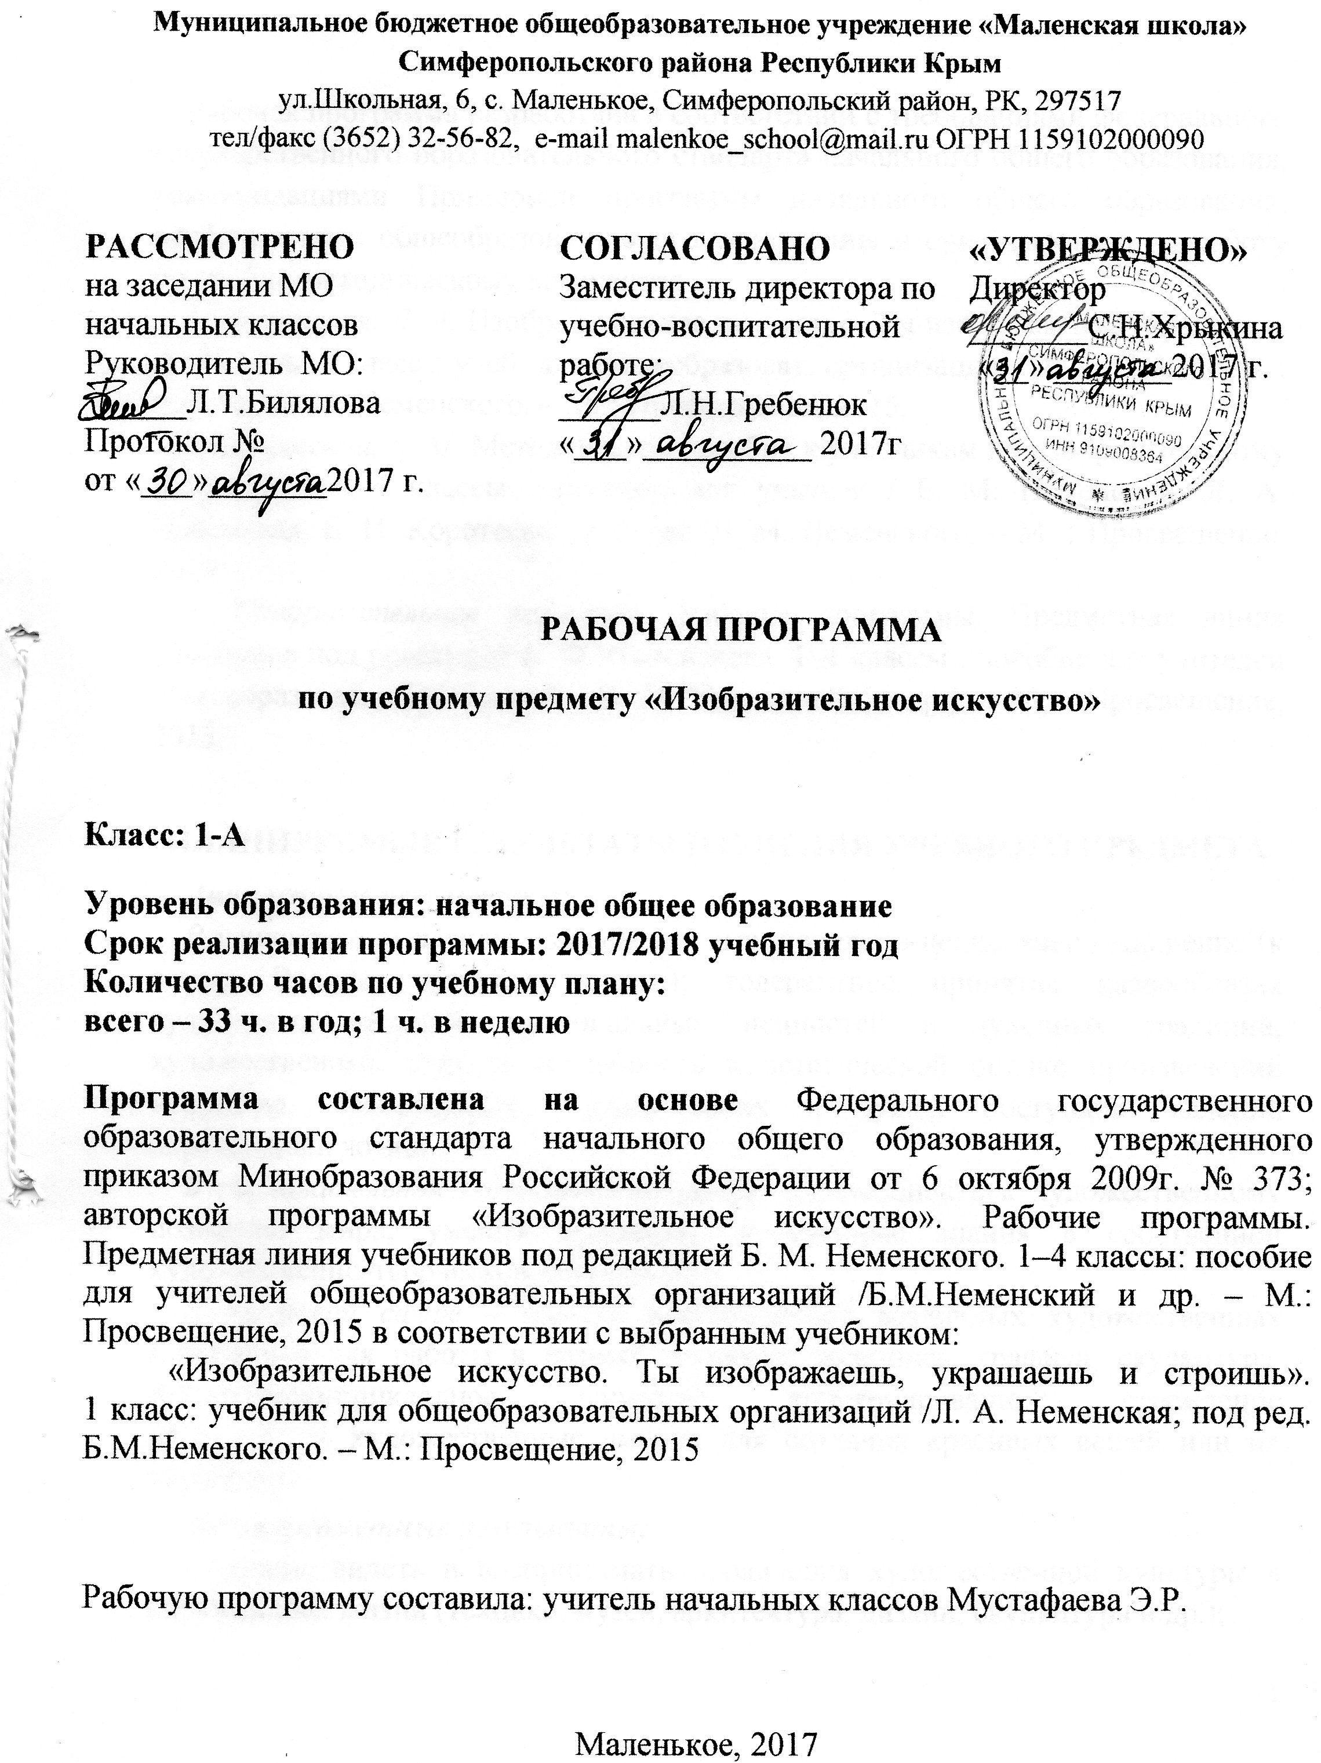
Рабочая программа разработана в соответствии с требованиями федерального государственного образовательного стандарта начального общего образования, рекомендациями Примерной программы начального общего образования, особенностями общеобразовательного учреждения и ориентирована на работу по учебно-методическому комплекту:
1. Неменская, Л. А. Изобразительное искусство. Ты изображаешь, украшаешь и строишь. 1 класс : учеб. для общеобразоват. организаций / Л. А. Неменская ; под ред. Б. М. Неменского. – М. : Просвещение, 2015.
2. Неменский, Б. М. Методическое пособие к учебникам по изобразительному искусству : 1–4 классы : пособие для учителя / Б. М. Неменский, Л. А. Неменская, Е. И. Коротеева ; под ред. Б. М. Неменского. – М. : Просвещение, 2010.
3. Изобразительное искусство. Рабочие программы. Предметная линия учебников под редакцией Б. М. Неменского. 1–4 классы : пособие для учителей общеобразоват. организаций / Б. М. Неменский [и др.]. – М. : Просвещение, 2015.

Планируемые результаты изучения учебного предмета
Личностные результаты:
В ценностно-эстетической сфере – эмоционально-ценностное отношение (к семье, Родине, природе, людям); толерантное принятие разнообразия культурных явлений, национальных ценностей и духовных традиций; художественный вкус и способность к эстетической оценке произведений искусства, нравственной оценке своих и чужих поступков, явлений окружающей жизни.
В познавательной (когнитивной) сфере – способность к художественному познанию мира; умение применять полученные знания в собственной художественно-творческой деятельности.
В трудовой сфере – навыки использования различных художественных материалов для работы в разных техниках: живопись, графика, скульптура, декоративно-прикладное искусство, конструирование); стремление использовать художественные умения для создания красивых вещей или их украшения.
Метапредметные результаты:
– умение видеть и воспринимать проявления художественной культуры в окружающей жизни (техника, музеи, архитектура, дизайн, скульптура и др.);
– желание общаться с искусством, участвовать в обсуждении содержания и выразительных средств произведений искусства;
– активное использование языка изобразительного искусства и различных художественных материалов для освоения содержания разных учебных предметов (литература, окружающий мир и др.);
– обогащение ключевых компетенций (коммуникативных, деятельностных и др.) художественно-эстетическим содержанием;
– формирование мотивации и умения организовывать самостоятельную деятельность, выбирать средства для реализации художественного замысла;
– формирование способности оценивать результаты художественно-творческой деятельности, собственной и одноклассников.
Предметные результаты:
В познавательной сфере – понимание значения искусства в жизни человека и общества; восприятие и характеристика художественных образов, представленных в произведениях искусства; умение различать основные виды и жанры пластических искусств, характеризовать их специфику; сформированность представлений о ведущих музеях России и художественных музеях своего региона.
В ценностно-эстетической сфере – умение различать и передавать в художественно-творческой деятельности характер, эмоциональное состояние и свое отношение к природе, человеку, обществу; осознание общечеловеческих ценностей, выраженных в главных темах искусства, и отражение их в собственной деятельности; умение эмоционально оценивать шедевры русского и мирового искусства (в пределах изученного); проявление устойчивого интереса к художественным традициям своего народа и других народов.
В коммуникативной сфере – способность высказывать суждения о художественных особенностях произведений, изображающих природу и человека в различных эмоциональных состояниях; умение обсуждать коллективные результаты.
В трудовой сфере – умение использовать различные материалы и средства художественной выразительности для передачи замысла в собственной деятельности; моделирование новых образов путем трансформации известных (с использованием средств изобразительного искусства и компьютерной графики).
В итоге освоения программы учащиеся должны:
– усвоить основы трех видов художественной деятельности: изображение на плоскости и в объеме; постройка или художественное конструирование на плоскости, в объеме и пространстве; украшение или декоративная художественная деятельность с использованием различных художественных материалов;
– приобрести первичные навыки художественной работы в следующих видах работы: живопись, графика, скульптура, дизайн, начало архитектуры, декоративно-прикладные и народные формы искусства;
– развить по возможности свои наблюдательные и познавательные способности, эмоциональную отзывчивость на эстетические явления в природе и деятельности человека;
– развить фантазию, воображение, проявляющиеся в конкретных формах творческой художественной деятельности;
– освоить выразительные возможности художественных материалов (гуашь, акварель, пастель и мелки, уголь, карандаш, пластилин, бумага для конструирования);
– овладеть опытом самостоятельной творческой деятельности, а также приобрести навыки коллективного творчества, умение взаимодействовать в процессе совместной деятельности – приобрести первичные навыки изображения предметного мира (изображение растений и животных);
– приобрести навыки общения через выражение художественного смысла, эмоционального состояния, своего отношения в творческой деятельности и при восприятии произведения искусства и творчества своих товарищей;
– приобрести знания о роли художника в различных сферах жизнедеятельности человека, в организации форм общения людей, в создании среды жизни и предметного мира.
Структура курса
Содержание начального общего образования по учебному предмету
Учимся у природы
Наблюдение природы и природных явлений; характеристика эмоциональных состояний, которые они вызывают у человека. Различия в изображении природы в разное время года, суток, в различную погоду. Пейзажи различных географических широт. Использование различных художественных материалов и средств для создания выразительных образов природы.
Изображение птиц, деревьев, зверей: общие и характерные черты. Разнообразие в природе цвета, линий, форм, ставших основой декоративного творчества: цветы, раскраска бабочек, переплетение ветвей деревьев, морозные узоры на стекле и т. д. Постройки в природе: птичьи гнезда, ульи, норы, панцирь черепахи, домик улитки и т. д.
Ознакомление с шедеврами русского и зарубежного искусства, изображающими природу.
Основы художественного языка. Особенности композиции при изображении природных объектов. Понятия: линия горизонта, ближе – больше, дальше – меньше, загораживание, ритм.
Начальные представления о цветоведении: основные и составные, теплые и холодные цвета; смешение цветов с черными и белыми красками.
Изучение разнообразия природных форм и их отражение в изобразительном искусстве. Связь формы и характера изображаемого объекта.
Пропорции фигуры человека и животных.
Фантастические образы в изобразительном искусстве
Сказочные образы в искусстве. Художественное воображение и фантазия. Перенос художественных образов с одного вида искусств на другой. Получение фантастических образов путем трансформации природных форм в изобразительной деятельности.
Основы художественного языка.
Понятия: главное – второстепенное, большое – маленькое, плоскостная декоративная композиция. Начальные представления о цветоведении: гармония и контраст цветов; сближенная и контрастная цветовая гамма.
Учимся на традициях своего народа
Ознакомление с шедеврами русского искусства, затрагиваемые темы родной природы, русских сказок.
Основы художественного языка
Равновесие в композиции; роль ритма в эмоциональном звучании композиции. Ритм в орнаменте. Декоративно-символическая роль цвета в декоративно-прикладном искусстве. Использование пропорций и форм животного и растительного мира.
Опыт художественно-творческой деятельности
Изображение с натуры, по воображению и памяти.
Передача настроения в творческой работе с помощью цвета, тона, композиции, пятна, фактуры, материала.
Использование в индивидуальной и коллективной деятельности различных художественных техник и материалов: коллажа, граттажа, аппликации, бумажной пластики, гуаши, акварели, пастели, восковых мелков, туши, карандаша, фломастеров, пластилина, подручных и природных материалов.
Выражение своего отношения к произведению изобразительного искусства, участие в обсуждении содержания и выразительных средств произведений изобразительного искусства.
Содержание учебного предмета
Художественный подход к предмету позволит освоить его содержание не только технологически, но и художественно, переводя акцент с обычного умения на художественно-образное воплощение идеи.
Учебный материал в примерной программе представлен тематическими блоками, отражающими деятельностный характер и субъективную сущность художественного образования: «Учимся у природы», «Учимся на традициях своего народа», «Приобщаемся к культуре народов мира». В каждый блок включены темы, направленные на решение задач начального художественного образования и воспитания, а также на получение опыта художественно-творческой деятельности, содержание которого в обобщенном виде вынесено в отдельный блок, но в практике общего художественного образования фактически входит в каждый блок.
Содержание курса «Ты изображаешь, украшаешь и строишь»
Ты изображаешь. Знакомство с Мастером Изображения.11ч. Изображения всюду вокруг нас. Мастер Изображения учит видеть. Изображать можно пятном. Изображать можно в объеме. Изображать можно линией. Разноцветные краски. Изображать можно и то, что невидимо. Художники и зрители (обобщение темы).
Ты украшаешь. Знакомство с Мастером Украшения.8ч. Мир полон украшений. Красоту надо уметь замечать. Узоры, которые создали люди. Как украшает себя человек. Мастер Украшения помогает сделать праздник (обобщение темы).
Ты строишь. Знакомство с Мастером Постройки.8ч. Постройки в нашей жизни. Дома бывают разными. Домики, которые построила природа. Дом снаружи и внутри. Строим город. Все имеет свое строение. Строим вещи. Город, в котором мы живем (обобщение темы).
Изображение, Украшение и Постройка всегда помогают друг другу.4ч. Три Брата-Мастера всегда трудятся вместе. «Сказочная страна». Создание панно. «Праздник весны». Конструирование из бумаги.
Резервные уроки. 2ч.
Урок любования. Умение видеть. Здравствуй, лето! (обобщение темы).

Тематическое планирование

№ | Наименование темы | Кол-во часов
1 | Ты изображаешь. Знакомство с Мастером Изображения. | 11
2 | Ты украшаешь. Знакомство с Мастером Украшения. | 8
3 | Ты строишь. Знакомство с Мастером Постройки. | 8
4 | Изображение, Украшение и Постройка всегда помогают друг другу. | 4
5 | Резервные уроки | 2
 | Итого | 33 ч.

